1. Schrijf een query die alle Oranje auto’s weergeeft uit de cars tabel.

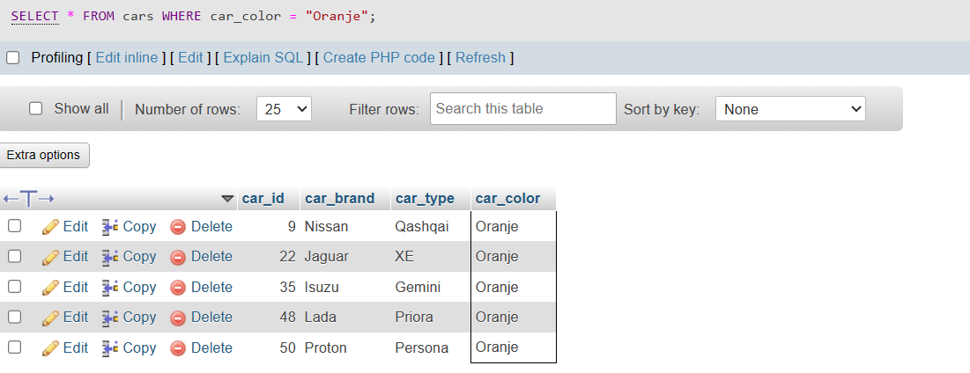

1. Schrijf een query die alle steden uit de cities tabel weergeeft met een inwonersaantal groter dan 100.000.

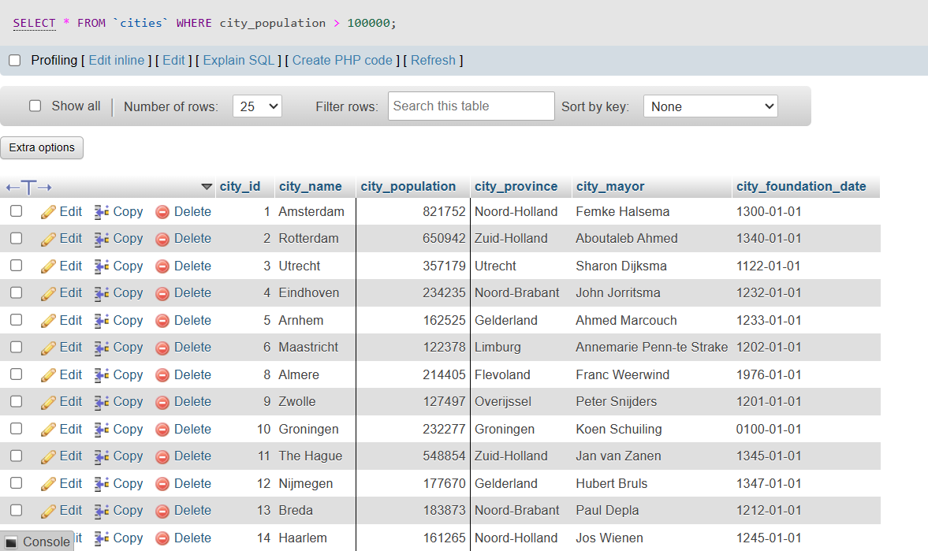

1. Schrijf een query die alle steden uit de cities tabel weergeeft die een oprichtingsdatum hebben groter of gelijk aan 1449-01-01.

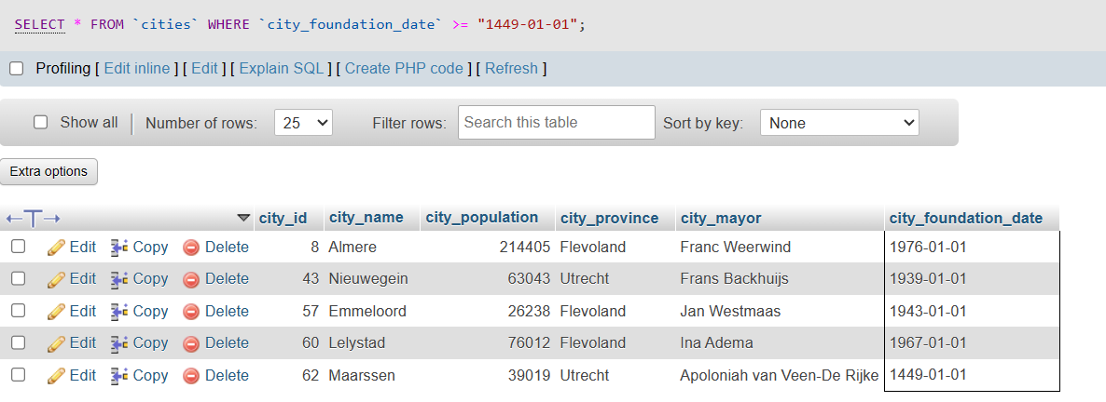

1. Schrijf een query die alle steden uit de cities tabel weergeeft die in de naam “stad” hebben staan.

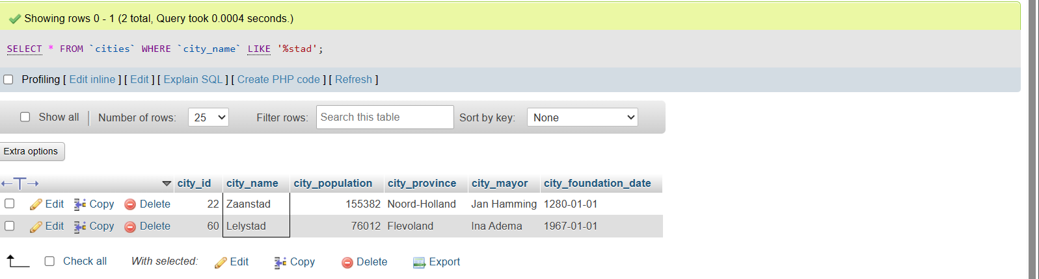

1. Schrijf een query die kijkt of er een Zwarte Subaru bestaat in de cars tabel.

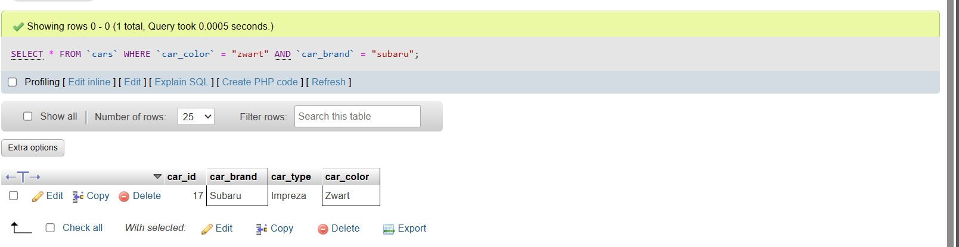

1. Schrijf een query die alle auto’s uit de cars tabel toont die de kleur zwart of zilver hebben.

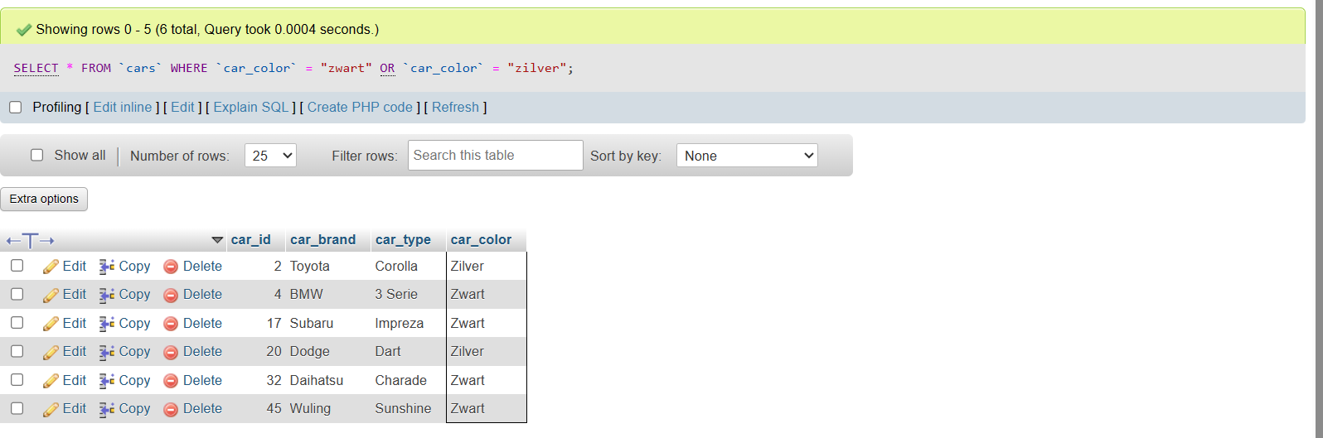

1. Schrijf een query die alle auto’s uit de cars tabel toont die eindigen met de letter “e”.

